МБУК «Кузнецовский Центр культурного и библиотечного обслуживания»

Утверждаю:
Директор МБУК»КЦКиБО»
__________ БогдановаС.В.

План работы
на 2023 г
КузнецовскийСДК

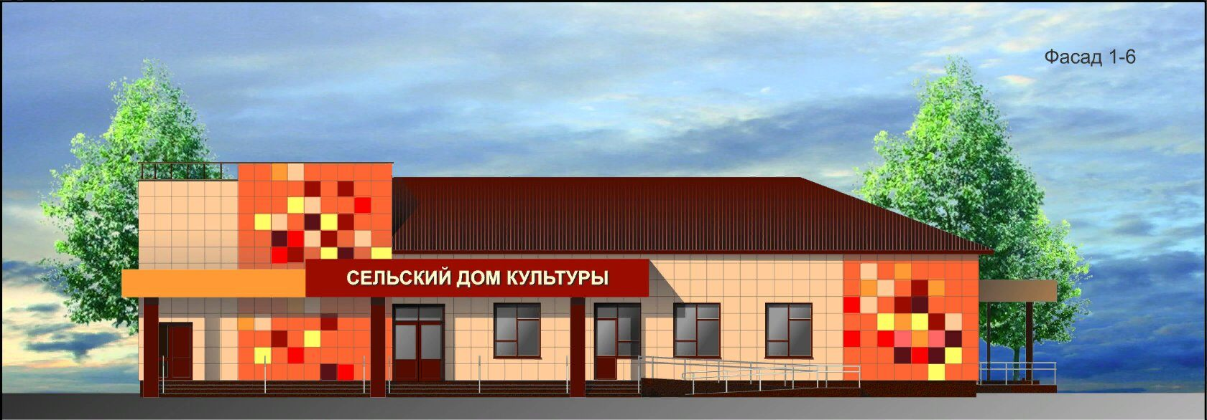

д.Кузнецово

Введение.
Кузнецовский Дом культуры осуществляет свою деятельность на основе конкретных запросов и потребностей населения, активно используя средства и формы организации досуга, расширяя спектр культурных услуг. Задача поддержать тех, для кого занятия всеми видами творчества становятся предпочтительным времяпрепровождением.
Цели и задачи работыДома культуры:
- Организация культурно-досуговой деятельности и приобщение жителей сельского поселения к творчеству, культурному развитию и самообразованию, любительскому искусству;
- Удовлетворение потребностей жителей в сохранении и развитии традиционного художественного творчества, любительского искусства, другой самодеятельной творческой инициативы и социально-культурной активности населения. Создание благоприятных условий для организации культурного досуга и отдыха жителей;
- Предоставление услуг социально-культурного, просветительского, оздоровительного, профилактического и развлекательного характера, доступных для широких слоев населения.
Для достижения поставленных целей Дом культуры осуществляет следующие виды деятельности:
- создание и организация работы кружков, клубов по интересам различной направленности;
- проведение, различных по форме и тематике, культурно-массовых мероприятий, праздников, представлений, конкурсов, концертов, выставок, вечеров отдыха, игровых развлекательных программ, молодёжных и детских дискотек и других форм показа результатов творческой деятельности клубных формирований;
- проведение мероприятий профилактической направленности, призывающие к здоровому образу жизни с трудными детьми и несовершеннолетними;
Организация культурно-досуговых, информационно-просветительских и других мероприятий для всех категорий населения обеспечивается своевременной информацией о проводимых мероприятиях, ценовой доступностью.
Одним из главных аспектов культурно-досуговой деятельности является изучение духовных запросов населения, работники учреждений культуры имеют точное представление об интересах людей разного возраста, социального положения, что дает возможность правильно составить перспективные планы работы на год.
Дом культуры ставит перед собой реальные цели по воспитанию у населения гражданского патриотизма, чему в большей степени способствует организация и проведение государственных праздников, которые включают в себя циклы разноплановых мероприятий для разновозрастной аудитории.
Для достижения поставленных целей и задач Дом культуры осуществляет культурно-досуговую деятельность с детьми и подростками, молодёжью, семьями, пожилыми людьми и людьми с ограниченными возможностями здоровья, гражданами разновозрастной целевой аудитории по направлениям:
- Традиционная народная культура.
- Патриотическое воспитание.
- Духовно-нравственное развитие.
- Здоровый образ жизни, профилактика безнадзорности и правонарушения.
- Развитие художественного творчества.
Категория обслуживаемого населения.

№ п/п | Категории населения | Деревни:Кузнецово,Ермаково  Мягково,  Сарьянка,Чулино
1 | Общее количество жителей | 465
2 | Всего детей | 86
3 | Дети до 0 до 6 лет | 30
4 | Дети от 7 до 16 лет | 56
5 | Работающие | 226
7 | Пенсионеры | 129

1.РАБОТА С ДЕТЬМИ И ПОДРОСТКАМИ
Свободное время ребенка, является одним из важных средств формирования его личности. Оно непосредственно влияет и на его обучающие способности, производственно-трудовую сферу деятельности, ибо в условиях свободного времени наиболее благоприятно происходят рекреационно-восстановительные процессы, снимающие интенсивные физические и психические нагрузки. Использование свободного времени детьми является своеобразным индикатором ее культуры, круга духовных потребностей подрастающего поколения. Являясь частью свободного времени, досуг привлекает детей его нерегламентированностью и добровольностью выбора его различных форм, демократичностью, эмоциональной окрашенностью, возможностью сочетать в себе физическую и интеллектуальную деятельность, творческую и созерцательную, производственную и игровую. Практика детского досуга показывает, что наиболее привлекательными формами для детей являются музыка, танцы, игры, викторины, ток-шоу, КВН. Надо не только знать сегодняшние культурные запросы подрастающего поколения, предвидеть их изменение, но и уметь быстро реагировать на них, суметь предложить новые формы и виды досуговых занятий.
Работниками Дома культуры ведётся работа с детьми и подростками по направлениям:
- Традиционная народная культура
- Патриотическое воспитание
- Духовно-нравственное развитие
- Здоровый образ жизни и профилактика безнадзорности и правонарушения
- Развлекательные и игровые программы
- Развитие художественного творчества

1 |  | «Самый сказочный праздник»- игровая программа | январь
2 |  | Спортивно –игровая программа  «Мы хотим сильнее быть – будем Родине служить» | февраль
3 |  | Конкурс рисунков ко Дню Земли  «Как прекрасен мир цветной, разноцветный шар земной» | Март
4 |  | Детский конкурс рисунка «Победа глазами детей» | Апрель
5 |  | Спортивно - развлекательная программа, посвящённая Всемирному дню здоровья.  «Мы ребята заводные и со спортом мы родные» | Май
6 |  | Игровая развлекательная программа  «Игры, шутки, танцы, песни – нынче нас собрали вместе!» | Май
7 |  | Праздничный концерт, посвящённый Дню защиты детей «Счастья и солнца вам дети Земли!» | Июнь
8 |  | Спортивно игровая программа  «Чтобы лучше развиваться, надо спортом заниматься» | Июль
9 |  | Познавательно – развлекательная программа  «О правилах движения – всем без исключения!» | Август
10 |  | Развлекательная программа  «Осень в гости к нам пришла-развлечения принесла» | Сентябрь
11 |  | Развлекательная программа, посвящённая Международному дню улыбки «Если будешь улыбаться все мечты начнут сбываться» | Октябрь
12 |  | Игровая программа путешествие по зимним сказкам «Снежное настроение, с новогодним привкусом» | Декабрь

2. РАБОТА С МОЛОДЁЖЬЮ

Формы проведения досуга молодежи в Доме культуры существенно отличаются от форм досуга других возрастных групп в силу присущих молодым духовных, физических, социальных потребностей, психологических особенностей. К таким особенностям можно отнести повышенную эмоциональность, динамичную смену настроений, зрительную и интеллектуальную восприимчивость. Молодых людей влечет все новое, неизвестное. К специфическим чертам молодости относится преобладание поисковой активности. Молодежь более склонна к игровой деятельности, дающей постоянный приток эмоций, новых ощущений.
К организации досуга молодежи необходимо подходить как к средству формирования всесторонне развитой личности. При выборе тех или иных форм досуговой деятельности необходимо учитывать их воспитательное значение, четко представлять, какие качества личности они помогут сформировать или закрепить в человеке. Упор на творческие виды досуговых занятий, на обеспечение прямого участия в них каждого молодого человека – вот путь формирования у юношей и девушек личностных качеств, способствующих содержательному и активному проведению досугового времени.
Работа с молодёжью в Доме культуры осуществляется по направлениям:
- Традиционная народная культура
- Патриотическое воспитание
- Духовно-нравственное развитие
- Здоровый образ жизни и профилактика правонарушения
- Развлекательные и игровые программы
- Развитие художественного творчества.
1 | «Здоровому- всё здорово!» Викторина по ЗОЖ | Январь
2 | «Солдатом быть- Родине служить!» | февраль
3 | «Знание – ответственность-здоровье» диспут по профилактике наркомании и ВИЧ инфекции. | март
4 | «Ах, эти вредные привычки»- час общения. | апрель
5 | Акция – антитабак, посвящённая Дню без табака «Сигареты - это яд, для больших и для ребят» | Май
6 | Антинаркотическая программа, посвящённая Международному дню борьбы с наркоманией «Горькая правда о наркозависимости» | Июнь
7 | Акция «Скажем дружно - НЕТ курению!» | июль
8 | Беседа – «Пиво и подростковый алкоголизм» | август
9 | Час откровенного разговора о вреде наркотиков, табакокурения и алкоголизма «Ступени ведущие вниз» | Октябрь
10 | Тематическая программа, посвященная Международному дню отказа от курения «Я хочу вам предложить, без куренья жизнь прожить» | Ноябрь
11 | Тематическая беседа, посвященная всемирному Дню борьбы со СПИДом- «Дорога к беде» | Декабрь

Мероприятия по патриотическому воспитанию детей
1 | Тематическая программа, посвященная Дню воинской славы /День снятия блокады Ленинграда 1944г/.  «Непокоренному Ленинграду посвящается» | Январь
2 | Акция «Блокадный хлеб» | Февраль
3 | Диалог поколений, встреча учащихся с тружениками тыла и детьми войны «Память». | Апрель
4 | Акция «Георгиевская лента» | май
5 | «Спасибо деду за Победу». Конкурс –выставка детского рисунка, посвященный дню Великой Победы. | Май
6 | Вахта памяти, посвященная Дню памяти и скорби «Эта память всей земле нужна...» | Июнь
7 | «А завтра была война» - митинг посвященный Дню памяти и скорби. | июнь
8 | Демонстрация видеофильма посвящённого Дню воинской славы – Курская битва (1943г.) | Июль
9 | Адресное поздравление ветеранам ВОВ на дому.
10 | «Флаг у нас прекрасный – белый, синий, красный!»- концертная программа. | Август
11 | Демонстрация видеоматериалов посвященных Дню воинской славы – Битва под Москвой (1941г.)  «Они стояли за Победу, они стояли за Москву!» | Декабрь

Мероприятия по профилактике правонарушений несовершеннолетних
1 | Правовой час «Азбука прав подростка» | Сентябрь
2 | Информационный час «Правовое поле молодежи», посвященный Дню Конституции. | Декабрь

Мероприятия по профилактике терроризма
1 | «Памяти жертв погибших в Беслане» день памяти. | Сентябрь
2 | Акция, посвященная Дню солидарности в борьбе с терроризмом «Мы за мирное небо над головой» | сентябрь

3. РАБОТА С СЕМЬЯМИ
Главное богатство нашего села – семьи, живущие в нем.
Семейные мероприятия нацелены на укрепление института молодой семьи и престижа семейной жизни; на повышение роли семьи в жизни общества;
пропаганду здорового образа жизни, популяризацию форм
семейного досуга.

1 | «Славься, Отечество!» Праздничный концерт. | февраль
2 | «Как на масляной неделе…» - народное гулянье. | февраль
3 | «Семья талантами богата» Конкурсная программа. | март
4 | «Кривое зеркало»- вечер отдыха ко Дню смеха | апрель
5 | «Ромашковое счастье»- праздничная программа, посвященная Дню семьи, любви и верности. | июль
6 | «Собираем цветочки и плетём веночки» Конкурсная программа. | июль
7 | Конкурс «Праздник осенних пирогов» | сентябрь
8 | «Тебе одной!» Концертная программа. | ноябрь

4.РАБОТА С ПОЖИЛЫМИ ЛЮДЬМИ И ЛЮДЬМИ С ОГРАНИЧЕННЫМИ ВОЗМОЖНОСТЯМИ ЗДОРОВЬЯ.
В современном мире степень включенности человека в культурный процесс определяет качество его жизни, его удовлетворенность, социальный статус.
Для таких групп населения как инвалиды, пенсионеры социо-культурная деятельность существенно ограничена. Это называется «социальной недостаточностью», под которой подразумевается нарушение у человека свойственной ему привычной жизнедеятельности. Оказываются утраченными привычные контакты со средой обитания, а вместе с ними – жизненные функции и социальные роли.
Социально-культурная деятельность во всем ее многообразии занимает приоритетное место в процессе реабилитации социально уязвимых групп населения. Это позволяет рассматривать социально-культурную реабилитацию как комплекс мер, имеющий цель помочь достигнуть данной категории людей оптимальной степени участия в социальных взаимосвязях, удовлетворить культурно-досуговые потребности, что обеспечит им возможность наиболее полной интеграции в окружающую среду.
Компонентами социокультурной реабилитации являются: информационно-познавательная, просветительская деятельность, способствующая приобретению знаний об окружающем мире; досуговая деятельность, поддерживающая коммуникативные навыки людей; творческая деятельность, являющаяся важнейшей в процессе самореализации личности.
Важность культурно-досуговой реабилитации для данной категории населения исключительна. Именно она является практическим решением множества проблем, связанных с отчуждением части населения от культурных и духовных благ, созданием полноценной среды для самореализации и самоутверждения.

 | 1 | Развлекательная программа «Приходи сосед к соседу на застольную беседу» | февраль
 | 2 | Вечер юмора «Прикольные шуточки, смех и прибауточки» | Апрель
 | 3 | Развлекательная программа  «Дядюшка Егорий - хозяин всех подворий». | Май
 | 4 | Всемирный день охраны окружающей среды.  «Мы хотим, чтоб от народа не страдала бы природа» | Июнь
 | 5 | Спортивная программа «Неразлучные друзья – спорт, мой друг и я!» | Июнь
 | 6 | Чайные посиделки «Развлекушки с Веселушкой». | Июль
 | 7 | Вечер – посиделки «Яблочки румяные, на здоровье данные» | Август
 | 8 | Вечер отдыха  «Весёлый блиц для взрослых лиц» | Сентябрь
 | 9 | Вечер отдыха «Возраст это не беда, это - лучшие года» | Октябрь
 | 10 | Конкурсная программа для пожилых людей «Деревенские посиделки». | Ноябрь

5.РАЗВИТИЕ ХУДОЖЕСТВЕННОГО ТВОРЧЕСТВА
Сохранение нематериального культурного наследия, развитие и поддержка уникальной системы народного творчества, оказание творческой и методической помощи коллективам художественной самодеятельности по-прежнему остается одной из главных задач в МБУК
Благодаря самодеятельному художественному творчеству сохраняются культурное наследие, художественный опыт народа, накопленный столетиями. Сегодня нельзя забывать и о том, что именно народное творчество явилось исторической основой всей мировой художественной культуры.

№  п/п | Наименование мероприятия | Сроки проведения
1 | Конкурсы, концерты солистов эстрадного пения. | весь период
2 | Участие коллективов художественной самодеятельности в районных конкурсах. | весь период
3 | Концерты вокальной группы «Любушка» | весь период
4 | Выездные концерты в населенные пункты Кузнецовского и Таборинского сельского поселения
5 | Концертная программа, посвященная международному Женскому Дню | март
6 | Концерт, посвящённый Дню Победы | май
7 | Концерт, посвящённый Дню России | июнь
8 | Концерт, посвящённый празднованию Дня села | август
9 | Концертная программа ко Дню пожилого человека | октябрь
10 | Праздничный концерт, посвященный Дню народного единства | ноябрь
11 | Концерт, посвященный празднованию Дня Матери | ноябрь
12 | Концертная программа ко Дню инвалида. «Прикоснись ко мне добротой!» в ЦСОН | декабрь

ИНФОРМАЦИОННО-МЕТОДИЧЕСКАЯ ДЕЯТЕЛЬНОСТЬ.
Ни одна область человеческой деятельности, как известно, не может эффективно развиваться без информационно-методического обеспечения. Не является исключением и социально-культурная деятельность. Проблема информационно-методического обеспечения сама по себе одна из наиболее сложных в системе социально-культурной деятельности, так как от ее решения зависит качество и эффективность деятельности социокультурных учреждений.

№  п/п | Наименование мероприятия | Сроки проведения
1 | Сбор, обработка, учёт и хранение сценарного материала | Весь период
2 | Изучение культурно-досуговых запросов населения и уровня удовлетворённости | Весь период
3 | Оформление тематических папок, альбомов | Весь период
4 | Создание картотеки игр | Весь период
5 | Изготовление афиш, буклетов, пригласительных билетов | Весь период
6 | Разработка методических, репертуарных, информационно-аналитических, рекламных и других материалов по различным аспектам народного творчества и культурно-досуговой деятельности в Доме культуры | Весь период
7 | Освоение новых форм методической деятельности | Весь период

СВЯЗИ С ОБЩЕСТВЕННОСТЬЮ

№  п/п | Наименование мероприятия | Сроки проведения
1 | Реклама и освещение мероприятий в соцсетях | Весь период
2 | Освещение информации о культурно-досуговой деятельности ДК в районной газете | Весь период
3 | Анкетирование населения с целью выявления потребностей | Весь период
4 | Размещение материалов на сайте МБУК | Весь период

Планируемые мероприятия
Кузнецовского Дома культуры на 2023 год.
1 |  | Новогодний вечер отдыха |  | Январь
2 |  | Вечер караоке |  | Январь
3 |  | Просмотр фильма «НЕпослушник»  Просмотр детского фильма «Снежная королева» Зазеркалье.
4 |  | Игровая программа для детей «Веселое Рождество»
5 |  | «Рождественский вечер отдыха» для пожилых людей.
6 |  | «Мы за чаем не скучаем» вечер отдыха для молодежи.
7 |  | «Славься, Отечество!» Праздничный концерт. |  | Февраль
8 |  | «Как на Масляной неделе…» народное гулянье. |  | Февраль
9 |  | Праздничный концерт на 8 марта |  | Март
10 |  | «Для нас профессии нет краше!» Праздник работников культуры.
11 |  | «Кривое зеркало»- вечер отдыха, посвященный Дню смеха. |  | Апрель
12 |  | Участие в первомайской демонстрации. |  | Май
13 |  | Мероприятия к 9 мая  «Война. Победа. Память. Мы» - митинг, концерт.
14 |  | «Врач – профессия вечная!» -поздравительная акция |  | Июнь
15 |  | «Живи, Россия, Здравствуй!» - концертная программа, в День России.
16 |  | «А завтра была война…» Митинг, посвященный Дню памяти и скорби.
17 |  | «Ромашковое счастье» - праздничная программа, посвященная Дню семьи, любви и верности. |  | июль
18 |  | Медовые посиделки – фольклорный праздник, посвященный Медовому спасу. |  | август
19 |  | «Яблочный спас- лето уходит от нас»- посиделки.
20 |  | «Флаг у нас прекрасный – белый, синий, красный!» - концертная программа.
21 |  | «Праздник осенних пирогов» |  | сентябрь
22 |  | «Полна загадок осенняя природа» Поход в лес.
23 |  | «Жизни золотой листопад»- праздничный концерт, посвященный Дню пожилого человека |  | октябрь
24 |  | «От бога – профессия педагога!» - поздравительная акция ко Дню учителя.
25 |  | «Моя родина Россия!» концертная программа ко Дню народного единства. |  | ноябрь
26 |  | «Цветок и женщина похожи» - выставка рисунков ко Дню матери.
27 |  | «Тебе одной…» концертная программа, посвященная Дню матери.
28 |  | Новогоднее представление для взрослых. |  | декабрь
29 |  | «Поздравление с Новым годом от Деда Мороза и Снегурочки»- акция.
30 |  | «Веселых масок карнавал» - новогодний бал маскарад для детей.

Детская вокальная группа
« Звёздочки»
Детская вокальная группа «Звёздочки» основана с 2005 года.

Цель: Прививать детям любовь к пению.

Задачи:
- Формировать у детей певческие умения и навыки, способствующие выразительному пению.
- Развивать музыкальный слух, приучая различать правильное и неправильное пение, высоту звуков, их длительность, направление движения мелодии.
- Развивать детский голос, формируя естественное звучание, укрепляя и расширяя певческий диапазон
- Помогать проявлению артистических и творческих способностей при исполнении песен.
- Формировать коммуникативные качества личности.
Аудитория: Дети -7-13лет.
Количество участников- 5 человек.

Репетиция: среда-пятница продолжительность 30мин
с15.00-15.30ч

Руководитель группы: Фирулева Светлана Николаевна

Вокальная группа «Любушка»

Основана в 1991 году
Руководители: Фирулева С.Н.
Цель: Привлечение населения к активному участию в культурной жизни деревни.
Аудитория-женщины 18+
Количество участников-10

Репетиция: пятница- воскресенье продолжительность 2 час
с19.00-21.00ч

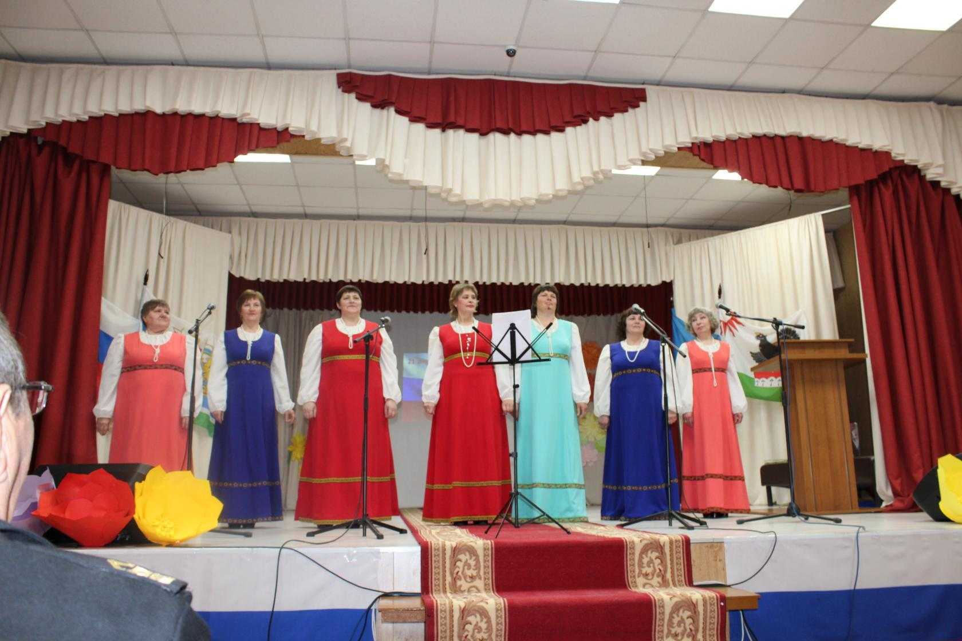
Детский клуб
«Буратино»
Основан в 1992г.
Цель: Развивать умения и навыки в свободном экспериментировании с материалами (листья, крупа, пластик, бисер и т.д.), рисование, лепка, конструирование
Задачи:
- Вызвать у детей интерес к творческой деятельности.
- Помочь детям почувствовать свойства изобразительных материалов,
способы использования и их выразительные возможности
при создании творческих работ.
- Развивать чувство композиции, световосприятие и зрительно-двигательную координацию.
- Развивать творческое мышление.
- Формировать практические навыки работы
с подсобными материалами.

Аудитория: Дети -6+

Кружок 1 раз в неделю(суббота), продолжительность 1 час.

Количество участников – 18 человек.
с 14.00ч. – 15.00ч.
творческий сезон сентябрь – май

Руководитель кружка : Чернова Ольга Николаевна

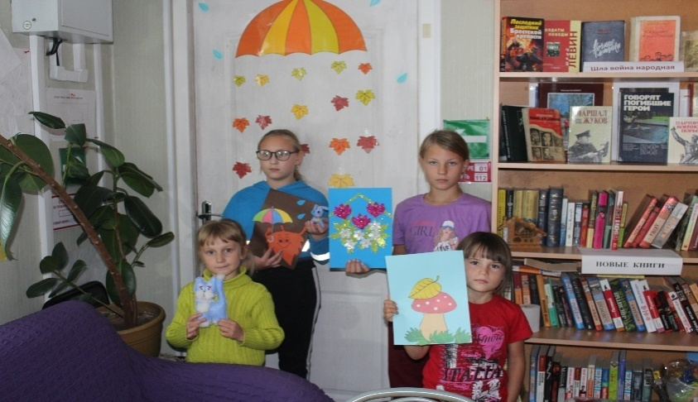

Детский клуб «Хозяюшка»
Основан в 1992 году.
Руководители: Чернова О.Н. Фирулева С.Н.
Цели:
Сплачивать детей, учить их общению, взаимопониманию, взаимопомощи, развивать творчество, фантазию, воображение детей. Помогать детям раскрывать свои таланты.
Задачи: Развивать в детях творческое начало через викторины и конкурсы.
Аудитория - дети 6+
Количество участников-24 человек
Участники:
Маркелова Р.Дроздов Л.Суруда И. Леонтьев С. Рябцев И Храмцов В. Маркелова М. Храмцов И .Евпак З. Кобякова Артеменок У. Кобякова А. Емелькин Г. Рябцева А.Емелькина П. Мягкова Т.ЛеонтьеваД. Богданов ПДроздова К. Каспуров А.Дроздова В. Суруда В.
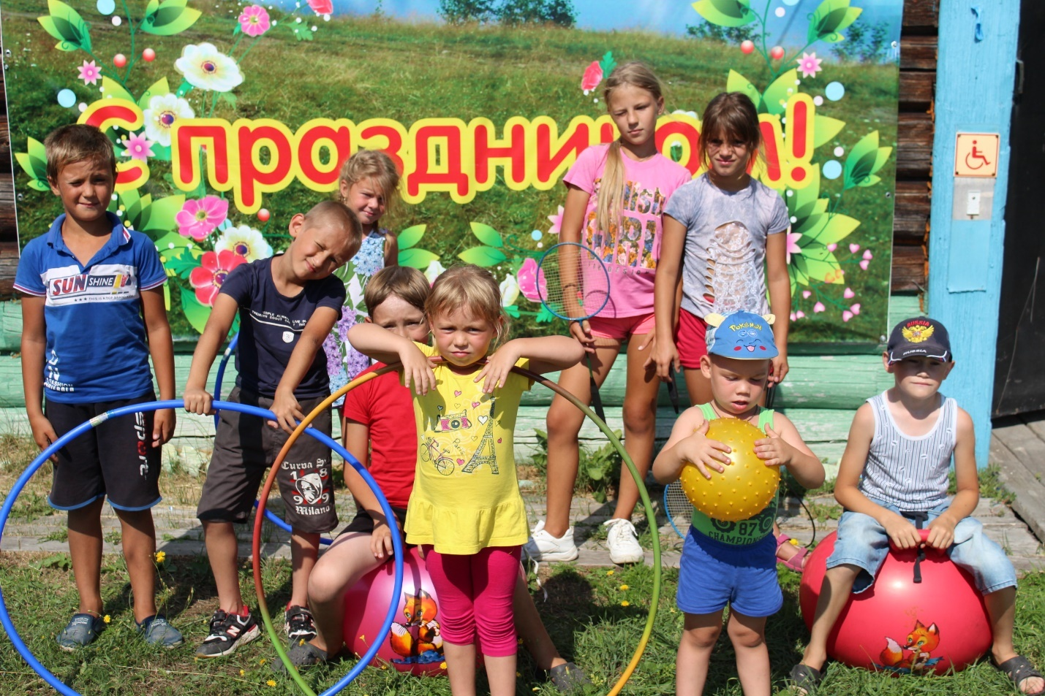
Клуб «Здоровье»
Основан в 2005 году
Руководители: Фирулева С.Н. Чернова О.Н.
Лыжи, скандинавская ходьба, тренажер, шашки, теннис, бильярд, дартс
Цель: объединить людей неравнодушных к своему здоровью, для которых возраст не является препятствием к активному и позитивному восприятию жизни.
Задачи:пропаганда здорового образа жизни. оздоровление организма средствами физической культуры и спорта. Сохранение здоровья без применения лекарства.
Аудитория - женщины 18+Количество участников-16 человек
Участники:
Фирулева С.Н. Мягкова Е.А Васкицова Н. Кокшарова Г.А.
Ланец Л.К. Храмцова Р.Г .Шуклина Л.Н. Чернова Л.И
Охотникова М.А. Леонтьева Е.М. Богданова С.В. Храмцова А.А.
Попова Т.В Суруда Т.Н. Мягкова С.В. Чернова О.Н.
каждое воскресенье с12.00ч

